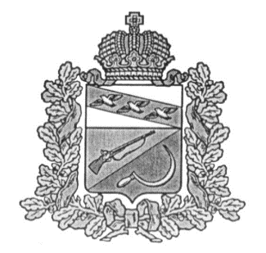

**СОБРАНИЕ ДЕПУТАТОВ**

**КРУТОВСКОГО СЕЛЬСОВЕТА**

ЩИГРОВСКОГО РАЙОНА

**Р Е Ш Е Н И Е**

от«16» апреля 2019г. № 36-90-6

**О внесении изменений и дополнений в решение Собрания депутатов КРУТОВСКОГО сельсовета от 12.10.2016 г. № 2-4-6 «Об утверждении Положения о бюджетном процессе в Крутовском сельсовете»**

В соответствии с Бюджетным Кодексом РФ, Федеральным законом от 06.10.2003 года « 131-ФЗ «Об общих принципах организации местного самоуправления в Российской Федерации», Федеральным законом от 04.06.2018 года № 142-ФЗ «О внесении изменений в Бюджетный кодекс РФ в части совершенствования исполнения судебных актов и Федеральный закон «О внесении изменений в Бюджетный кодекс Российской Федерации и установлении особенностей исполнения федерального бюджета в 2018 году », Собрание депутатов КРУТОВСКОГО сельсовета Щигровского района

Решило:

1. Внести в решение Собрания депутатов КРУТОВСКОГО сельсовета от 12.10.2016 г. № 2-4-6 «Об утверждении Положения о бюджетном процессе в Крутовском сельсовете**»** следующие изменения и дополнения:

1.1. Пункт 11.3 раздела 11

«Бюджетные полномочия главного распорядителя (распорядителя ) бюджетных средств» дополнить подпунктом 3 следующего содержания:

« 3) по иным искам к муниципальному образованию, по которым в соответствии с федеральным законом интересы соответствующего публично-правового образования представляет орган, осуществляющий в соответствии с бюджетным законодательством Российской Федерации полномочия главного распорядителя средств бюджета муниципального образования».

1.2. Раздел 11 «Бюджетные полномочия главного распорядителя (распорядителя ) бюджетных средств» дополнить пунктом 11.5. следующего содержания:

« 11.5. Главный распорядитель средств бюджета муниципального образования выступает в суде соответственно от имени муниципального образования в качестве представителя истца по искам о взыскании денежных средств в порядке регресса в соответствии с пунктом 3.1 статьи 1081 Гражданского кодекса Российской Федерации к лицам, чьи действия (бездействие) повлекли возмещение вреда за счет казны муниципального образования.»

2. Настоящее решение вступает в силу со дня его обнародования.

Председатель Собрания депутатов

КРУТОВСКОГО сельсовета А.П.Бартенев

Глава КРУТОВСКОГО сельсовета В.И. Делов